

**Recinto Universitario Rubén Darío**

**Dirección del Área del Conocimiento de Educación Artes y Humanidades**

**Informática Educativa**

**Aspectos Tecnológicos de una Aplicación Educativa**

**Elaborando Repositorio en GitHub**

**Integrantes:**

* **José Rommell Caldera Montenegro ----------- Carnet 22-01614-8**
* **Michelle Alexandra Morales Calderón ------- Carnet 20-04108-5**
* **Miriam Alexandra Pérez Vega ------------------ Carnet 22-01644-5**

**Docente: Msc. Jeffer García**

**Managua, 17 de mayo del 2024**

**Repositorio en GitHub**

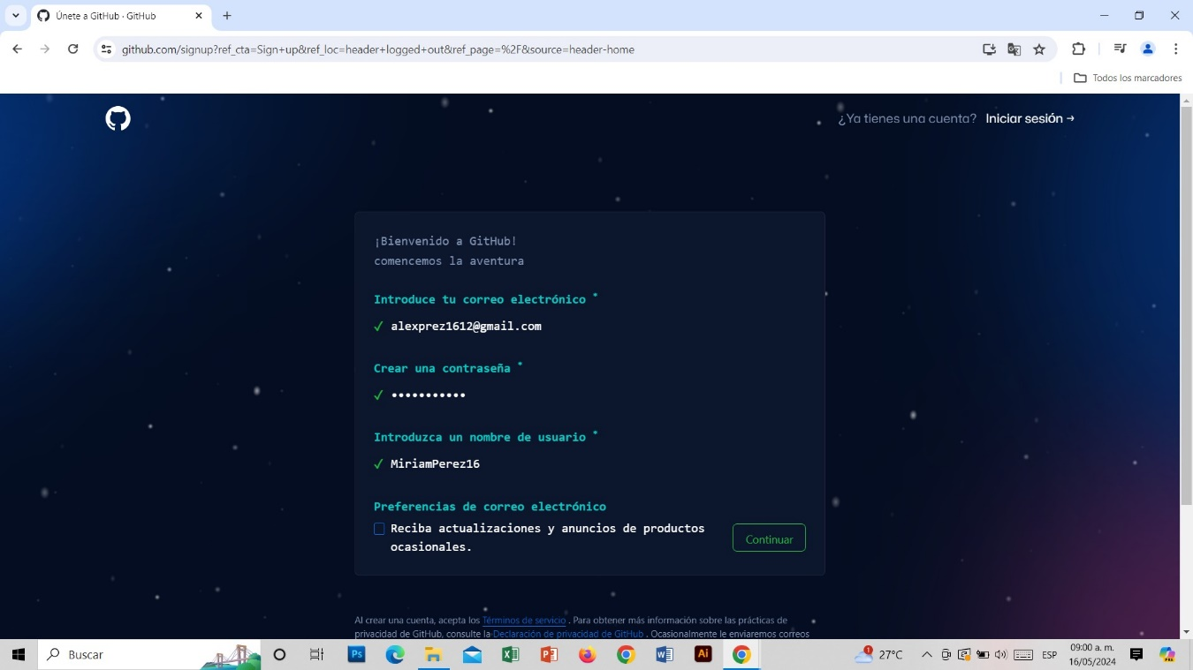Para la creación del repositorio en GitHub, lo primero que se tiene que hacer es registrarnos, crear nuestra cuenta en GitHub.

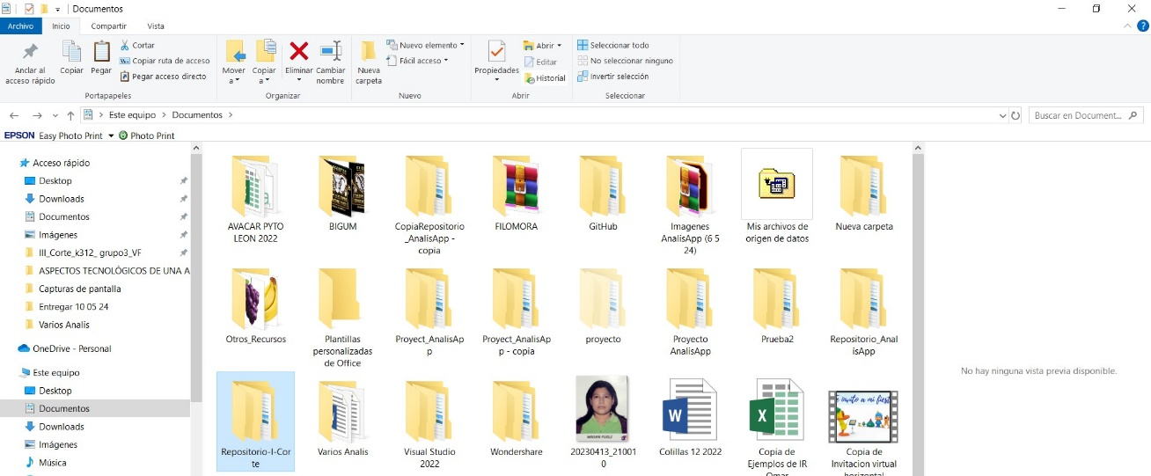Luego ingresamos a nuestro ordenador y seleccionamos el lugar donde se encontrará la carpeta que contendrá nuestros archivos, después de haber creado dicha carpeta nos dirigimos a git bash (programa instalado antes de registrarnos) y empezamos a rellenar la carpeta creada con otros archivos, incluyendo subcarpetas, estas subcarpetas contendrán archivos como documentos o imágenes. En nuestro caso la carpeta fue creada en Documentos.

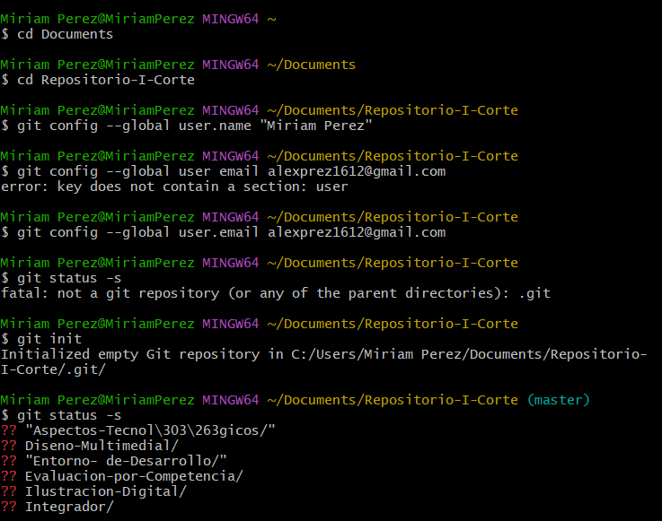Ingresamos nuevamente a git bash y empezamos a ingresar los comandos correspondientes para acceder a la carpeta creada, nuestra carpeta se llama   
Repositorio_AnalisApp., luego configuramos nuestra identidad ingresando nuestro nombre y correo electrónico, luego de eso comprobamos el estado del repositorio y obviamente nos da error por lo que no hemos inicializado el repositorio. Procedemos a inicializar el repositorio con el comando git init

Se puede observar que el nombre de algunos archivos contenidos en las carpetas está como mal escritos, esto debido al uso de tilde a la hora de escribir el nombre del archivoasí que lo que se puede hacer es ingresar a la carpeta que contiene dicho archivo y corregir e ingresar nuevamente a GitBash para agregar los cambios y guardarlos

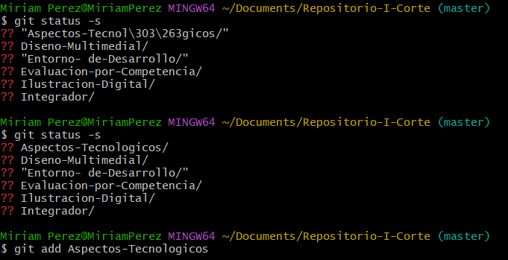

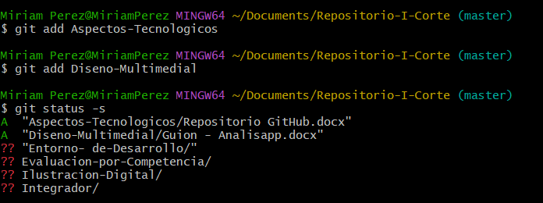Estas carpetas aún no están agregadas, para hacerlo utilizamos el comando add como se muestra a continuación y se vuelve a comprobar el estado del repositorio.

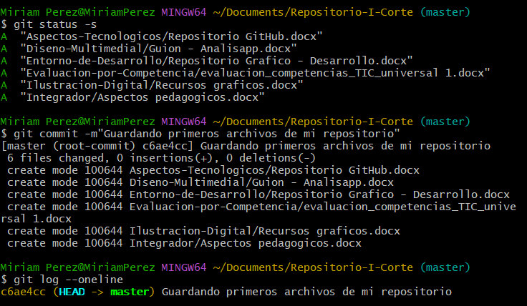Se repite el mismo procedimiento para agregar las demás carpetas y se utiliza el comando commit para guardar los cambios y verificamos el historial de la versión guardada utilizando log –oneline, como lo ven en la ilustración de abajo

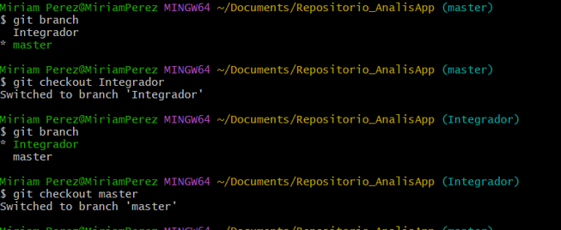Después de haber subido todos los archivos se procede a la creación de las ramas como se amuestra a continuación